一、簡答題 ： (每小題2分，共20分)

- HA 之酸解離常數的定義為: Ka = [H⁺][A⁻]/[HA], 已知在25℃時，水的Kw = [H⁺][OH⁻] 為1 × 10⁻¹⁴, 請計算出水的Ka為多少? 答:__________
- 於室溫下，雙氧水或水，何者的Ka較大? 答:__________
- 於一大氣壓下，雙氧水或水，何者的沸點較高? 答:__________
- PbS和雙氧水接觸會發生何反應? 答: PbS + 4 H₂O₂ __________ + __________
- 承上題，你如何利用PbS來檢測雙氧水是否存在? 答: ______________________________________________________________________________________________________________________________________________________________________________________________________
- KMnO₄和雙氧水會發生如下反應，請寫出反應的平衡係數?
答: _____ KMnO₄ + _____ H₂O₂ + _____ H₂SO₄ _____ MnSO₄ + _____ K₂SO₄ + _____ H₂O + _____ O₂
- 承上題，雙氧水在上題反應中所扮演的角色是什麼(氧化劑、還原劑、還是其他)? 答:___________
- 承第7題，你如何利用此反應來測定雙氧水的濃度? 答: ____________________________________________________________________________________________________________________________________
- 雙氧水會分解產生氧氣，假設氧氣是理想氣體，10.0 mL的未知濃度雙氧水於一大氣壓25℃下產生49.0 mL的氧氣，請計算出此雙氧水的濃度為多少M? 答: _____________ M
- 除了第8題(KMnO₄)和第9題(產生氧氣)的方法外，請你再提出一測定雙氧水濃度方法? 答: ____________________________________________________________________________________________________________________________________

二、計算與說明題
- 將氯化銨(NH₄Cl)加入氨水溶液中,請問氨水溶液的pH值變化為何?(需用化學反應式說明).
(4分)

(4分)
- 平衡下列反應式,同時標示出何者為氧化劑?何者為還原劑?
Mn(s) + S₈(s) + CaO(s) → CaS(s) + MnO(s)

- 已知某一元素Z為一良好之導電材料,同時能與氧緩慢的進行反應,當1克的Z與氧在三種不同條件下反應,所得之三種產物質量分別為1.333, 1.668, 1.501克,請問此一元素之原子量為何?
(4分)

- 下列氧化物,何者酸性最強?何者鹼性最強?
(4分)
CrO₃, Al₂O₃, Sc₂O₃, BaO.

(4分)
- 下列化合物,何者最不可能存在?
ClF₇, BrF₅, IF₇, BrF₃, ICl₃, IF₃, IF₅.

- 寫出下列各化學反應的分子或離子態化學平衡方程式
(9分)
(a)黃金(Au_{(s)})溶於王水溶液中。
(b)氯氣(Cl_{2(g)})在鹼性水溶液中(含OH⁻離子)進行自身氧化還原反應。
(c)硫代硫酸鈉(Na₂S₂O₃)水溶液與重鉻酸鉀(K₂Cr₂O₇)的酸性水溶液摻合並
進行氧化還原反應。

(6分)
- 工業上黃豆油經由有機溶劑萃取黃豆餅內油脂再經部份氫化而製得 黃豆沙拉油，請回答下列問題：
(a)萃取植物食用油的溶劑須具備那些重要性質？
(b)下列溶劑中何者為最佳黃豆沙拉油的萃取溶劑？
(A)乙醇 (B)丙酮 (C)正己烷 (D)四氯化碳 (E)乙醚

- 在含0.1M Cd²⁺_{(aq)}的水溶液中通入H₂S_{(g)}氣體呈飽和狀態，且使CdS_{(s)}沉澱完全時，此時[H₂S]=0.1M，而溶液中之[Cd²⁺]與[S²⁻]濃度各為多少M？
(CdS之Ksp =8 X 10⁻²⁸；H₂S之Ka₁ = 9.5 X 10⁻⁸；Ka₂ = 4 X 10⁻¹⁹)
(5分)

- 銅(Cu)和硝酸(HNO₃)依據Cu + HNO₃ ￫ Cu(NO₃)₂ + NO + NO₂ + H₂O（未平衡）反應方程式進行反應。如果NO和NO₂的生成比為2:3，反應方程式以最小整數關係平衡後，Cu的係數為何？(只寫答案沒有運算過程不予給分)
(10分)

- 一個商品化漂白水的主要漂白成分為NaOCl。NaOCl可以利用碘滴定法依據OCl⁻ + 2H⁺ + 2I⁻ ￫ I₂ + Cl⁻ + H₂O和I₂ + 2S₂O₃²⁻ ￫ S₄O₆²⁻ + 2I⁻兩個方程式分析其成分。假設1.356克的漂白水樣品需要19.50毫升的0.100 M Na₂S₂O₃水溶液到達滴定終點，漂白水中NaOCl的重量百分比為何？(NaOCl的分子量為74.5 g/mol) (只寫答案沒有運算過程不予給分)
(10分)

選擇題：(單選題，每小題2分，合計20分)
( )

三、
- 過渡金屬(transition metal)離子溶在水中，通常具有顏色，下列敘述何者正確? (A)過渡金屬離子吸收可見光 (B) 過渡金屬離子吸收紫外光 (C) 過渡金屬離子放出可見光 (D)綠色溶液是因為吸收綠色的光 (E) 過渡金屬離子d軌域能量皆相同
( )

- 咖啡因的莫耳質量(molar mass)為194.2 g/mol，請問咖啡因的分子式為何? (C: 12.01 g/mol，H: 1.008 g/mol，N: 14.01 g/mol，O: 16.00 g/mol) (A) C4H5N2O (B) C8H10N4O2 (C) C6H4NO (D) C12H15N6O3 (E) C2H5N2O
( )

- HC₂H₃O₂及HF皆為弱酸，但 HF酸的強度比HC₂H₃O₂強， HCl為強酸。下列鹼的強度順序何者正確?(A) C₂H₃O₂– > F– > Cl– > H₂O (B) C₂H₃O₂– > F– > H₂O > Cl– (C) Cl– > F– > C₂H₃O₂– > H₂O (D) F– > C₂H₃O₂– > H₂O > Cl–
( )
- 下列反應在酸性條件下進行:
Fe2+ +MnO4- → Fe3+ + Mn2+
當方程式平衡後，水會在方程式的左邊或右邊？水的係數為何? (A) 右邊，4 (B)左邊，4 (C) 左邊，15 (D) 右邊，11 (E) 右邊，15
( )

- 為了測定蛋白質的質量，將1 mg的蛋白質溶解於水中形成1 mL的溶液，在27 ℃時，此溶液的滲透壓(osmotic pressure)為7.6 torr，請計算此蛋白質的莫耳質量為多少g/mol? (R= 0.08206 L．atm/K．mol) (A) 30R (B) 39R (C) 3x104R (D) 4x104 R
( )

- 有一個分子結構如下:
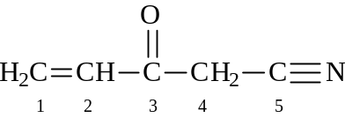
請問每個碳原子的混成軌域為何?(依據C1、C2、C3、C4、C5的順序)
(A) sp² sp² sp² sp³ sp(B) sp² sp² sp² sp³ sp³ (C) sp² sp² sp³ sp³ sp (D) sp sp sp sp² sp
( )

- 在25 ℃時，將100 mL濃度為1 M的鹽酸溶液(HCl)和100 mL濃度為1 M的氫氧化鈉(NaOH)溶液混合於卡計(calorimeter)中，水的比熱(specific heat capacity)為4.2 J/℃．g，請問水的溫度會上升多少度? ( H+(aq) + OH-(aq) → H2O(l) △H = -58 kJ/mol) (A) 1.7 (B) 3.5 (C) 6.9 (D) 13.8
- 若將100 mL濃度為0.1 M的硝酸銀(AgNO3)溶液和50 mL濃度為0.1 M的氯化鈉(NaCl)溶液混合，會產生氯化銀的沉澱。請問混合後的溶液中，氯離子濃度為何? (AgCl的Ksp為1.82x10-10 )(A) 0.2 M (B) 0.05 M (C) 1.82x10-9 M (D) 5.46x10-9 M
( )

- 以0.10 M 氫氧化鈉溶液滴定混合酸溶液，混合酸溶液含有0.10 M HA(Ka= 10-3)及0.03 M HB(Ka=10-8)，請問滴定曲線應該為下列那一個?
( )
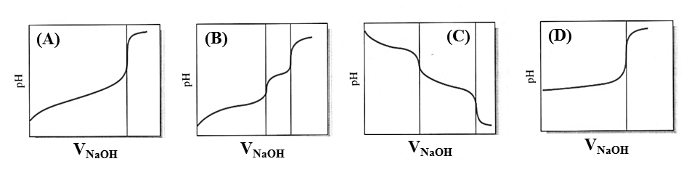

- 酪胺酸(Tyrosine)的結構如下:
( )

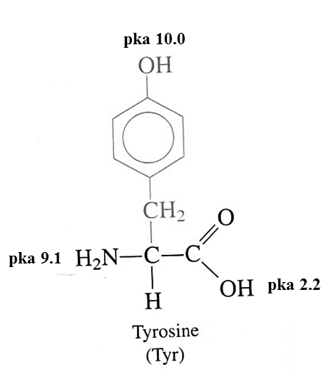
請問在pH = 5及pH=11的溶液中，酪胺酸分別帶何種靜電荷? (A) +1，0(B) 0，-1(C)-1 ，-2 (D) +2，+1

